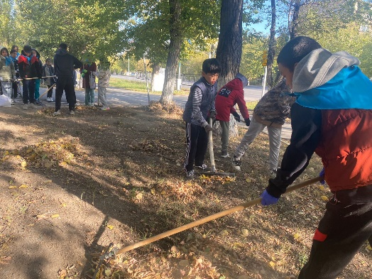16 қыркүйекте Теміртау қаласының №4 жалпы білім беретін мектебінің “Жас Ұлан” балалар мен жасөспірімдер ұйымының 6 сынып оқушылары «Біз – таза қала үшін!» деген ұранмен өткізілген мектепішілік сенбілікке қатысты.

Сенбіліктің әрбір қатысушысы еңбекке қажетті құрал-саймандармен қамтамасыз етілді. Бұл өз кезегінде еңбек мейрамы ретінде өтті. Ойнап тұрған әдемі әуен мен жарқыраған күн шуағы шараға қатысушыларға көтеріңкі көңіл-күй сыйлады.

Сенбілік барысында мектептің ауласы қурап қалған ағаш бұталар мен жапырақтардан тазартылып, жол жиектері тазаланды. Мектептің кішкене аймағы болсын алдағы қыстың аязды күндеріне дайындап, сыпырып, тазаланды. Сенбілік 6а, 6ә, 6б, 6в, 6г сынып оқушыларынан жалпы саны 20 оқушы қатысты.

